与二三级菜单有关系的一级菜单：

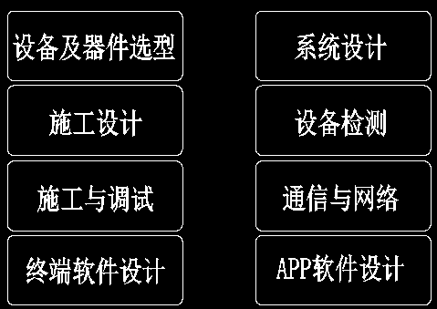

设备检测改为“设备原理及检测”

（4）一级菜单：“设备原理及检测”对应的二级菜单如下：

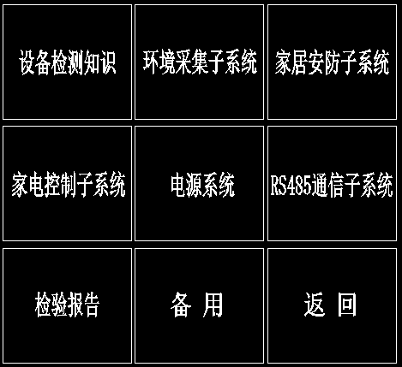

设备检测知识：

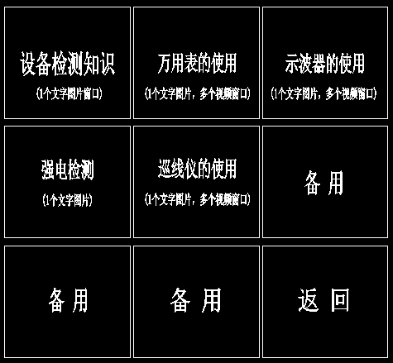

环境采集子系统：

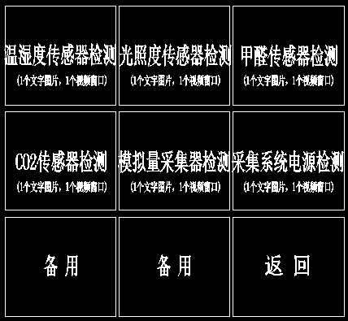

家居安防子系统：

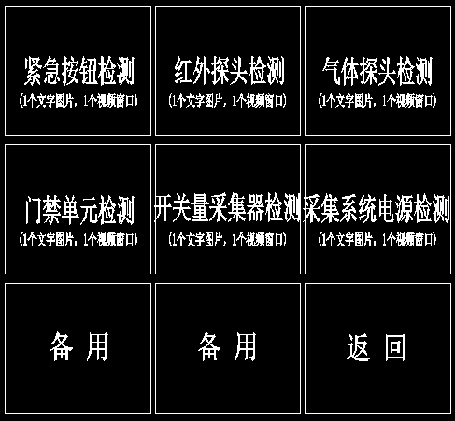

家电控制子系统

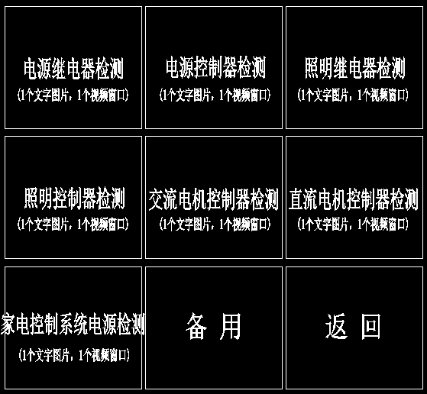

RS485通信子系统

两个独立窗口：“RS485独立模块的检测（1个文字图片，1个视频窗口）”和一个“集成式RS485独立模块的检测（1个文字图片，1个视频窗口）”

检验报告：（1个文字图片窗口）